PAPA, WAT ZIJN JODEN?
3 mei lezing 2021 Rotary de Waag Alkmaar

- Na de Tweede Wereldoorlog is 4 mei de dag geworden waarop we de doden herdenken en 5 mei Be-vrijdingsdag. 5 Mei is een officiële feestdag, maar wordt niet altijd meer echt gevierd, en veel organi-saties hebben 4 mei lezingen, waarbij iemand zijn verhaal over de oorlog vertelt. Nu de oorlog ruim 75 jaar achter ons ligt zijn er nauwelijks direct betrokken meer en zullen mensen die na de oorlog geboren zijn het verhaal moeten doen. Dat doe ik vandaag, mijn verhaal over de groter wordende Bram die, geboren in 1954, opgroeide met verhalen over de oorlog. Als knulletje leerde ik van mijn ouders dat je Duitsers de verkeerde kant op moest sturen als ze de weg naar Texel vroegen, wat ik braaf deed. Later, als puber en student, stelde ik vooral vragen over wat er in Godsnaam gebeurd was in die jaren 40-45: hoe het beschaafdste land van de wereld, het land van Beethoven, Heine en Mann, Duitsland, het meest onbeschaafde kon doen wat ooit gedaan is: de massamoord op 6 miljoen onschuldige joden en tientallen miljoenen mensen middels een absurde oorlog de dood in drijven.
- Toen ik in ‘76 in Amsterdam ging studeren, in de buurt waar ooit ruim 100.000 joden gewoond hadden, waren die mensen verdwenen maar hingen hun verhalen er nog. Verhalen over de bizarre vreemdelingenhaat, over zinloze moord en doodslag. Verhalen die Abel Herzberg samenvat als “Er zijn niet 6 miljoen joden vermoord, er is 6 miljoen keer 1 jood vermoord.” Juist nu is het belangrijk verhalen over vreemdelingenhaat levend te houden. Daar zijn 4 en 5 mei geschikt voor.

JUF TOF
- In de tweede en de vierde klas van de lagere school, groep 4 en groep 6 zeggen we nu, had ik een joodse juf. Juf Tof. Ik was gek op haar. Ze was streng en had in haar benadering van jonge leerlingen iets waar ik behoefte aan had: liefdevolle aandacht èn duidelijkheid. Haar les herinner ik me als erg plezierig. Zij is de juf waarvan ik als kind het meest heb gehouden. Een bizarre herinnering zijn haar zanglessen. Als we zongen moesten we allemaal mee zingen. Maar ik kon niet zingen, ik bromde maar wat. Juf Tof liep gebogen door de klas, met haar hoofd op hoogte van ons hoofd om te horen hoe we individueel zongen: of het wel mooi genoeg was. Als ze bij mij was werd me de mond gesnoerd. Ik werd er uit gepikt omdat ik bromde en kreeg na schooltijd extra les: zuiver zingen met juf Tof. Alleen! Vreemd genoeg heb ik hier aan geen nare herinneringen. Zo was het gewoon, ook ik moest leren zingen. Mijn oma, operazangeres, zei dat juf Tof daarin geslaagd was.
Ik heb 2 intieme herinneringen aan haar. Beide keren moest ze huilen, wat opviel omdat ze zo sterk leek. De eerste keer was in het ziekenhuis. Juf Tof had zo ernstig suikerziekte dat ze in het ziekenhuis aan de Frans Hall straat in Zaandam werd opgenomen. Ik heb haar bezocht, met een fruitmand. Bij dat bezoek pinkte ze tranen weg. Dat verbaasde me en dat vond ik fijn: mij deed haar ziekte wat en haar deed mijn bezoek wat. Later dat schooljaar, het zal mei 1964 zijn geweest, huilde ze nog een keer. In de klas. Zo maar. Ik begreep er niks van: waarom moest ze huilen, wat was er aan de hand? Toen we dit op het schoolplein bespraken werd er gezegd, weet je dan niet dat Juf Tof Joods is, dat haar hele familie in de oorlog is vermoord? Dat wist ik niet, dat had ik nog nooit gehoord. Er werd bij ons thuis wel over de oorlog gepraat, maar niet over concentratiekampen of vermoorde joden. Duitsers waren moffen: er werden stoere verhalen verteld over de ervaringen van mijn vader en moeder uit hun oorlogstijd. Die verhalen gingen over NSB^{’ers} uit de familie van mijn moeder en hoe zij die pestte. Over zware dingen werd gezwegen, de jodenvervolging en de dood van mijn opa, die 3 jan 1943 overleed kort nadat hij door de Duitsers in Den Haag in elkaar geslagen was.
Bij thuiskomst uit school na het huilen van juf Tof vertelde ik mijn vader wat er gebeurd was en vroeg ik “Papa, wat zijn joden?”. Zijn antwoord verbaasde me en is me bij gebleven: “Joden zijn mensen met een kromme neus die iets met geld hebben.”, zei hij. Mijn vader was op beslist niet fout in de oorlog, maar hij gaf mij als jongen van 10 ‘n onversneden antisemitisch antwoord op mijn vraag wat joden zijn. Later ben ik gaan inzien dat dit antwoord door veel mensen gegeven zou zijn, dat het iets zei over hoe er over joden gepraat werd voor, in en na de oorlog. Ook in onze samen-leving zat antisemitisme. Maar, antisemitisme is geen moord.

STOERE VERHALEN: JAN BONEKAMP
4 Ik kom uit Zaandam. Daar woonden voor de oorlog een paar duizend joden die via doorvoerkamp Westerbork in Duitse concentratiekampen zijn vermoord. De eerste lichting Joden die naar Duits-land afgevoerd zijn waren de Zaanse joden, de ouders van juf Tof hoorden daar bij. In mijn jeugd ben ik behalve juf Tof geen joden tegen gekomen. Er was een synagoge op de Gedempte Gracht, maar ik heb er nooit iemand binnen zien gaan. Ik kon als kind terecht vragen wat dat waren, joden. Ik had ze nooit gezien, want ze waren er niet meer.
In de Zaanstreek waren in de oorlog veel verzetsgroepen actief, met name rondom de CPN, de communistische partij, die in de industriële Zaanstreek belangrijk was. Die verzetsgroepen hebben een groot aantal gewapende acties uitgevoerd, waarbij vertegenwoordigers van het Duitse gezag werden neergeschoten. Belangrijke namen zijn Jan Bonekamp, Hannie Schaft, en de zussen Truus Menger en Freddie Overstegen.
Toen ik op de middelbare school zat hoorde ik hier verhalen over. Het dood schieten op 14 april 1944 van Willem Ragut, de hoofdcommissaris van politie, is zo’n verhaal dat ik van nabij heb gehoord. Ragut was alom gevreesd in Zaandam en hij moest dood, zo besloot het verzet. Ragut had vele doden op zijn geweten. Jan Bonekamp doodde hem, gesteund door Hannie Schaft, in de Westzijde in Zaandam. Mij is dat verhaal als puber verteld door een toeschouwer, Henk Bas. Henk was de vader van een medeleerling en zag de aanslag. Henk fietste door de Westzijde toen de aanslag plaats vond, hij dook bij Den Bremer achter de heg, en zag Bonekamp en Schaft na de aanslag weg fietsen. Als hij vertelde hoe Ragut stervend nog zijn pistool pakte en Bonekamp van grote afstand neerschoot werd het verhaal emotioneel. Henk vloekte niet, maar hij vertelde het verhaal alsof er bij gevloekt moest worden.
In de jaren 70 toen ik op de middelbare school zat ging het vaak over deze schietpartijen. Wij meenden als pubers dat het terecht was dat het verzet deze dingen deed. Als we er onderling over praatten deelden we de opvatting van de communistische verzetsgroepen dat deze mensen dood moesten. Bij mij thuis werd daar anders over gedacht. Het zo maar doden van ‘foute Duitsers’ werd afgekeurd. Iemand zonder vorm van proces zo maar schieten? “Dat kan echt niet!”, zei mijn vader uit de grond van zijn hart. “Na de oorlog hadden de daders door rechters veroordeeld moeten worden, in plaats van ze in de oorlog zo maar dood te laten schieten door fanatieke amateurs.”

HET MEISJE MET HET RODE HAAR
5 In deze context is het niet vreemd dat ik, toen ik op de middelbare school literatuur moest lezen, uitkwam bij Teun de Vries, de communistische schrijver van Het meisje met het Rode Haar, dat hij in 1956 publiceerde. In 1970, op mijn 16e, las ik ‘t boek en voerde er thuis met tal van mensen indringende gesprekken over. Ook met Henk Bas, die de moord op Ragut in de Westzijde gezien had. Henk was toen al 60 en had een ander standpunt dan mijn vader. Hij probeerde ons alle kanten te laten zien van de keuzes die het verzet had gemaakt, hij liet ons voelen dat Ragut echt ’n intens slecht mens was geweest.
Tien jaar later, in 1981, kwam de speelfilm het Meisje met het Rode Haar uit. Het was een enorme hit, de film van Ben Verbong met René Soutendijk in de rol van Hannie Schaft, de commu- nistische rechten studente die zo veel aanslagen in Noord Holland pleegde. In die jaren was ik niet van gedachten veranderd en had ik stapels boeken over de oorlog gelezen.
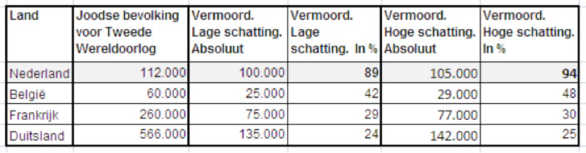
Net als veel studiegenoten oordeelde ik hard over Nederland. Hoe zou het toch komen dat er juist in ons land zo veel joden vermoord waren? Zonder het zo expliciet te onderzoeken of uit te spreken meende ik dat het door de brave Nederlandse treinambtenaren kwam die dinsdags joden naar Westerbork vervoerden en door Nederlandse politieagenten die ze in opdracht van de Duitsers arresteerden. Als je jong bent is het makkelijk hard te oordelen. Wij Nederlanders waren te braaf en hebben het de Duitsers niet moeilijk genoeg gemaakt. We hadden zelfs geregistreerd wie er allemaal joods waren en hadden meer tegengas moeten geven.
6 Bij deze mythe hoort de mythe over de Denen, verspreid door Leon Uris in zijn roman Exodus uit 1958 over de stichting van Israël die in 1960 succesvol verfilmd werd. Volgens die mythe, waar ik in mijn jonge 20er jaren in geloofde en die ik ook vaak uitgesprak, zijn er zo weinig Deense joden omgekomen omdat de Denen (versie 1) de Jodenster allemaal op deden of omdat de koning dat deed (versie 2). Van de 7.000 joden zijn er inderdaad zeer weinig omgekomen, onder de 100, maar dat kwam niet door de heldhaftige handelingen van Denen, maar omdat de bezetting van Denemarken totaal anders van karakter was dan die van andere landen.
7 Over deze vraag zijn pas de laatste decennia goede boeken geschreven en er is zelfs een scholier die het goede verhaal in een wervelende scriptie op het VWO bij geschiedenis heeft opge-schreven (2010, Peter Piekos). Dat er zo veel joden in Nederland zijn vermoord was doelbewuste Duitse politiek. Men wist dat er bij ons veel gevluchte Duitse joden woonden, daarom moest er hier veel harder dan elders opgetreden worden. Dit is de stelling van Katja Happe in haar boek Veel valse hoop (2018).

JONA OBERSKI’s KINDERJAREN
8 Na mijn studie Moleculaire Wetenschappen in Wageningen ben ik in Amsterdam Natuurkunde en Filosofie gaan studeren, van 76 tot 84. In die jaren werkte ik aan de universiteit, ik gaf als student assistent les aan Natuurkunde studenten over de geschiedenis van hun vak. Vanwege mijn belang-stelling voor de oorlog deed ik projecten over natuurkundig onderzoek in de oorlog.
Met de Amsterdamse fysicus Jona Oberski (toen 40) gaf ik diverse colleges over de geschie-denis van de natuurkunde in de tweede wereldoorlog. We deden een cursus over de atoombom in de tweede wereldoorlog in Duitsland, waarbij ‘n 10-tal Duitse geleerden heeft geprobeerd om voor Hitler de bom der bommen te maken, over de Arische Fysica die onder Hitler werd opgezet, een natuurkunde ‘’ontdaan van joodse smetten’’, en over Mission Alsos, waarbij deze foute Duitse wetenschappers uiteindelijk in ‘45 gevangen werden genomen en in Schotland werden opgesloten. We lieten onze studenten lezen hoe die Duitse geleerden reageerden toen ze hoorden van de Amerikaanse atoombommen op Japan, ”Wass, dass ist nicht möglich!”. Wij deden historische projecten voor natuurkundigen over de geschiedenis van hun vak in de oorlog.
Terwijl we dit werk deden kwam in ‘78 Jona’s boek Kinderjaren uit, over zijn tijd als Am-sterdams jongentje in het concentratiekamp. Ik hoorde er pas van in 1980 toen het boek een hit werd en was verbaasd dat we het er nooit over hadden gehad, terwijl we jarenlang elke vrijdag onze cursussen over Hitler Duitsland gaven. Jona had nooit iets over zijn persoonlijke geschiedenis gezegd: we zaten elke vrijdag na onze cursus in de kroeg met elkaar bier te drinken, te lachen en te keten en er was geen woord over gevallen. Nooit. In de jaren 70 praatte iedereen over emoties. Altijd, Jona nooit. Dat werd me langzaam aan duidelijk.
“Ik kan dat niet.”, zei Jona. “Het is te emotioneel. Ik heb het op moeten schrijven. Op een cursus voor zondagsschrijvers heeft Judith Herzberg me geleerd hoe ik dat moest doen: “”Zinnen van 6 woorden, woorden van 5 letters en alle emoties er uit!”, zei Judith tegen me. Dat hielp!” En zo schreef Jona hoe hij als jongetje van 4 door het knekelveld in het concentratiekamp liep, hoe hij glibberde over de botten die er lagen. Als lezer dacht je “Dat zijn de botten van zijn ouders.”. Jona schrijft schijnbaar zonder emoties over diep emotionele zaken, wat het boek zo’n wonderlijke sfeer geeft.
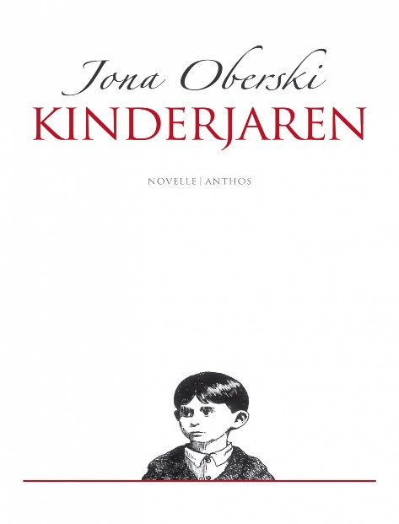
Het boek is vele honderdduizenden keren verkocht, in tal van talen, en het is verfilmd. Als zoiets gebeurt dan word je een beroemdheid en dus op tv geïnterviewd. Dat overkwam ook Jona. Sonja Barend was de beste Nederlandse televisiemaker en Jona werd uitgenodigd in Sonja op maandag. Hij zou geïnterviewd worden over zijn boek. De uitzending werd een totale mislukking, ondanks de grote kwaliteiten van Sonja Barend als interviewer. Het gesprek met Jona zou de hele uitzending duren, als ik het me goed herinner 3 kwartier. Sonja begon fout, helaas. Ze hield een inleiding over het boekje en zei toen “Hoe kan een fysicus zo’n gevoelig boekje schrijven?”. “Dat kan.”, zei Jona. Einde interview. Wat Barend ook probeerde ze kwam er niet door heen. Jona bleef niks zeggende statements doen. Het werd zelfs stil, doodstil. Ik herinner me zweetdruppels op Sonja’s gezicht, het gesprek werd voortijdig afgebroken.
Ondanks deze ervaring was ik in 1984 zo stom om te proberen Jona naar mijn school te halen. Ik vroeg hem een 4 mei lezing op het VCL in Den Haag te houden over zijn ervaringen. Ik dacht dat mij niet zou gebeuren wat Sonja Barend overkwam, omdat ik Jona zo goed kende van ons werk. Maar Jona weigerde ”Ik wil wel een beschouwing over de oorlog houden, maar over mezelf kan ik niet praten. Dat staat in mijn boek.” Dat was niet de bedoeling op het VCL, de 4 mei lezing moest persoonlijk zijn. Door mijn ervaring met Jona ben ik gaan studeren op oorlogsverhalen. De grote Nederlandse historici heb ik nagelezen over het zwijgen van concentratiekamp slachtoffers. De Jong, Presser en Abel Herzberg hebben er uitgebreid over geschreven. Ik heb hun werk stuk gelezen.

ILAN KISCH OVER DE JOODSE RAAD
9 Tijdens mijn filosofiestudie heb ik jaren in een studiegroep gezeten, het Dijksterhuisgroepje. We lazen filosofische werken en discussieerden er over, daarna deden we tentamen of schreven we een scriptie voor studiepunten. Omdat ik bij Natuurkunde cursussen over de Tweede Wereldoorlog deed hadden we het er in het filosofieclubje ook wel eens over. In die groep zat Ilan Kisch, leraar wiskunde aan het Barleus Gymnasium en belast met een trauma over de oorlog. Ilan was net als ik van na de oorlog, maar zijn vader, Izaäk Kisch, hoogleraar Rechtsfilosofie aan de Universiteit van Amsterdam, had in de oorlog even in de joodse raad gezeten.
“Ik ben tweede generatie oorlogsslachtoffer, omdat mijn vader bij de joodse raad heeft gezeten”, zei Ilan vaak. Hij legde ons het perfide karakter van de bezetter uit. De Duitsers voerden tijdens de bezetting de plannen uit die Hitler al in 1925 in Mein Kampf had opgeschreven. Ze kozen
voor de Sonderlösung, ze lieten Joden door Joden vermoorden: Joden moesten de gaskraan open draaien, de lijken opruimen en ook in de organisatie van de transporten naar de concentratie-kampen speelden ze een rol. Met smoezen alsof zij in leven zouden blijven werden joden verleid dit gedrag te vertonen. In alle bezette landen werden Joodse Raden opgericht, die ‘t transport organi-seerden. In de hoop voor zichzelf en voor familieleden op te kunnen komen werden mensen lid van Joodse raden. In Nederland zijn de namen van Cohen en Asscher bekend als voorzitters van onze Joodse raad, familie van de bekende politici Job Cohen en Lodewijk Asscher. De geschiedenis heeft hard over deze mensen geoordeeld.
Ilans vader is even, een week, bij de joodse raad betrokken geweest. Hij werd als eerste benaderd door de Duitsers. De oude Kisch had snel door dat er geen redden aan was en dat de joodse raad echt fout was. Met Ilans vader was niks mis, hij had door hoe de joodse raden werkten en hij had door waarom het systeem perfide was. Hij is na de oorlog actief gebleven en gaf stevige historische analyses over wat er mis is gegaan in Nederland in de jaren 40-45. Hij was kritisch over koningin Wilhelmina, die hij ernstige verwijten maakte over niet beschermen van Joden. Dat kamp Westerbork in Drenthe lag kwam omdat Wilhelmina het niet naast haar paleis wilde. De oude Kisch was niet bang, hij vond dat fout. Hij zei dingen: hij koos en was allerminst fout.
10 Maar, die ene week van zijn vader voor hij geboren was vormde Ilans grootste probleem, daarom noemde hij zich zelf een tweede generatie oorlogsslachtoffer. In het Dijksterhuisgroepje ging het vaak over de joodse raad en over de Sonderlösung, het perfide systeem van de Duitsers om de slachtoffers zelf het vuile werk te laten doen. Ilan leerde ons de analyses van de joodse Italiaan Primo Levi kennen, die we op zijn advies allemaal stuk hebben gelezen. Primo Levi heeft in Auschwitz gezeten en heeft het overleefd. In Is dit een mens en in Het Respijt vertelt hij zijn verhaal. Beschei-den, vlijmscherp en vol van zijn overtuiging dat er niet gezwegen mag worden, dat het verhaal verteld moet worden. Dat heeft Levi gedaan, zijn hele leven na de oorlog. Levi heeft overleefd omdat hij chemicus was: in het kamp deed hij chemische proeven voor de Duitsers die alleen hij kon waarmee hij geen mensen beschadigde.
Levi’s boeken zijn prachtig, indringende mooie verhalen met een briljante analyse van het perfide karakter van de Sonderlösung. Werkelijk onovertroffen. Ze hebben Ilan geholpen die ene week van zijn vader te aanvaarden, ze hebben mij geleerd hoe perfide de bezetter was: juist goede mensen werden medeschuldig gemaakt. De Sonderlösung was het aller gemeenste.

MODERN DOORBREKEN VAN HET ZWIJGEN
11 Elke tijd heeft zijn eigen analyses van de geschiedenis. Vlak na 2000 zijn er 2 werken uitgekomen, waarin verschillende vormen van zwijgen doorbroken worden. Ivo Weyels Oorlogszoon, een boek over het leven van zijn vader die een leven lang als arts oorlogsslachtoffers heeft begeleid en de film Bankier van het verzet over Walraven van Hall, waarin verteld wordt over het geld dat deze van de Nederlandse bank stal om het Nederlandse verzet te financieren. Over beider leven is lang totaal gezwegen.
Ivo van Weyel is een journalist die bij de dood van zijn vader op zijn 63e een boek van 1.000 pagina’s in de kast vond waarin deze verhaalt over zijn oorlogsverleden. Het boek handelt over de ervaringen van vader Weyel in het concentratiekamp en over zijn toenmalige beslissing daar na de oorlog nooit meer, met helemaal niemand, over te praten. Waar Primo Levi zijn hele leven per se heeft willen praten, koos huisarts Weyel er voor totaal te zwijgen. Noch tegen de vrouw waarmee hij na de oorlog trouwde en noch tegen de twee zoons die er uit dat huwelijk geboren werden heeft hij er ooit over gesproken.
Het 1.000 pagina’s dikke boek verraste Ivo van Weyel dan ook totaal. Vader van Weyel is 30 jaar huisarts in Amsterdam Zuid geweest. Zijn praktijk bestond vooral uit mensen met oorlogs-trauma’s die ze uitgebreid met hem bespraken. Van Weyel begeleidde zijn patiënten hierin open en modern, maar sprak niet over zichzelf. Het boek Oorlogszoon gaat over deze tegenstelling. Zoon Ivo analyseert zijn verhouding met zijn vader vanuit die tegenstelling. Het heeft ‘n boeiende analyse opgeleverd over verhouding vader-zoon en over de keuze om te zwijgen.
Ook is er 50 jaar gezwegen over de enorme diefstal van Walraven van Hall van de Neder-landse bank om het verzet te financieren. Omgerekend naar de huidige waarde gaat om ruim een miljard euro. Nergens in de wereld is zo’n gigantisch bedrag buitgemaakt voor dit doel en er zijn geweldige dingen met het geld gebeurd. De film Bankier van het verzet vertelt het verhaal op indringende wijze. De film eindigt met de dood van Walraven van Hall, die de hele tijd geweten lijkt te hebben dat het zo zou aflopen, maar die zijn werk deed omdat je dat nu eenmaal moest doen.
In het Zaandam van mijn jeugd was een Walraven van Hall Straat, 1906-1945 verzetsstrijder staat er onder de naam van die straat. Mijn beste vriend woonde er en ik kwam er vaak. Walraven van Hall was in 1945 Zaankanter, hij heeft zonder twijfel de belangrijkste bijdrage aan het verzet geleverd van alle verzetsstrijders. Maar, na zijn dood werd er gezwegen. De Nederlandse regering had aan Walravens broer Gijs, in de provotijd burgemeester van Amsterdam, opgedragen, dat het niet de bedoeling was dat deze diefstal publiek zou worden. Dat leek niet goed voor de financiële moraal. De familie die haar grote held verloor heeft nooit over zijn waardevolle bijdragen mogen praten. Dat is pas de laatste jaren gebeurd.

DE OORLOG EN IK
12 Rond 5 mei verschijnen er altijd nieuwe boeken over de oorlog, de afgelopen jaren boeken, waarin mensen in gesprek gingen over wat de oorlog met hun leven heeft gedaan, ook als ze na de oorlog geboren zijn. Veel mensen doen wat ik doe, praten over wat de oorlog in hun leven betekend heeft. Sonja Barend heeft over haar eigen leven geschreven, haar vader ging en kwam nooit meer terug. Coen Verbaak heeft een fraai interviewboek gemaakt, dat ook op tv is geweest en Leonard Ornstein en Larissa Pans hebben bekende Nederlanders – wat moet je zonder BN’ers – met elkaar laten praten over de betekenis van de oorlog in hun leven.

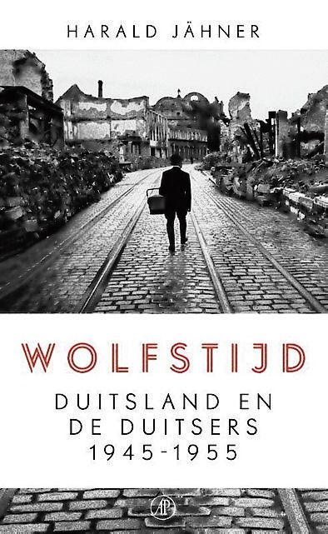
ZELFANALYSE DUITSLAND
13 In Duitsland zijn recent ‘n aantal bijzondere boeken verschenen, waarin gepraat wordt over de omgang met de oorlogsschuld. Het meest bijzonder is Wolfstijd, van de journalist Jähner. Hij vertelt over de jaren 1945-1955 waarin Duitsland van het meest misdadige land van Europa, in ‘t beschaafdste land van Europa veranderde. In 1945 waren er nog maar 50 miljoen inwoners in Duitsland, 80% vrouw. Terwijl miljoenen mannen onderweg terug waren stapelden de vrouwen de stenen van al die kapotte steden netjes op en werd er nagedacht en gevoeld over schuld. Jähner heeft hier een boek over geschreven, een dik en literair boek over de psychologie van de daders.
Het is een mooi boek gemaakt, literair geweldig, waarin wordt uitgelegd hoe dat bizarre Duitsland zo beschaafd kon worden. Vrouwen en een aantal briljante politici hebben geweldig werk gedaan. Ooit was Duitsland het meest onbeschaafde land van de wereld, nu is het het beschaafdste land van Europa. Zij gaan normaal met vluchtelingen om.

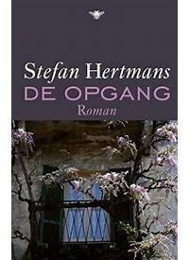
LITERAIRE ANALYSE NEDERLAND
14 De laatste paar jaar zijn er in het Nederlandse taalgebied aparte literaire werken over de oorlog verschenen. Twee daarvan gaan over een huis dat de bewoner ooit kocht, en dat bij nader inzien op bijzondere wijze weergaf wat een oorlog met dat huis gedaan had.
In 2017 kwam ’t Hooge Nest uit, een boek over het oude huis dat Roxane van Iperen en haar man in 2012 kochten en dat een schat aan informatie opleverde via de talloze schuilkamers die het huis bleek te bevatten: van Iperen heeft bij alles wat ze in haar huis vond naar feiten en achtergronden gezocht.
Ze ontdekte dat haar huis in Laren door de oorlogse bewoners gezien werd als Amsterdam Zuid zonder Duitsers. Bij ‘t speuren naar de geschiedenis van de bewoners van haar huis in de oorlogsjaren kwamen er veel verhalen naar boven, ze belande met de gezusters Brilleslijper in het concentratiekamp waar ook Anne en Margot Frank zaten en zo zijn veel bijzondere verhalen in het boek beland. Een prachtig boek, dat terecht zo veel is verkocht.
15 In 2019 kwam De Opgang uit, het boek waarin Stefan Hertmans verhaalt over het huis waarin hij in de 70 er jaren ging wonen. Ouder dan Roxane van Iperen merkte hij eerder op welke geschiedenis een huis kan meebrengen. In zijn geval was dat de geschiedenis van foute, Vlaamse Belgen die zich vanaf de eerste wereldoorlog bij de Duitsers aangesloten hadden en daar tot in de nazitijd mee doorgingen. Hertmans schreef een imponerend boek, de kwalificatie beklemmend is mild.
Wat ik er van heb geleerd is waarom mijn grootvader, die in 1917 een hoogleraarschap geschiedenis aan de universiteit van Leuven aanvaarde, ter dood werd veroordeeld. Wat er, volgens mijn vader toe leidde dat, ze als ze in de 30er jaren naar Frankrijk op vakantie gingen, de familie Tenhaeff om België heen reisde: via Duitslang naar Frankrijk en terug! Tal van geleerden zijn op dezelfde manier bestraft, Hertmans vertelt waarom.

HERDENKINGEN
16 Op 4 Mei hebben we al 75 jaar dodenherdenkingen. Dan worden er door serieuze mensen serieuze verhalen verteld, waarin de oorlog een rol speelt. Vanaf mijn jeugd volg ik die verhalen, nu al 60 jaar. Vroegen waren het historici als Lou de Jong of politici als Aantjes die hun verhalen hielden, nu is het diverser: tal van literaire figuren mogen nu hun verhaal doen. Vorig jaar vertelde Arnon Grunberg in NEE, het verhaal van zijn ouders. Op gevoelige wijze deed hij dat verhaal in NEE. Herdenken, zo vertelde hij, betekent ook het benoemen van dingen die niet meer mogen. Je mag niet discrimineren, iets dat hij toepaste op wat wij in Nederland met allochtonen doen.
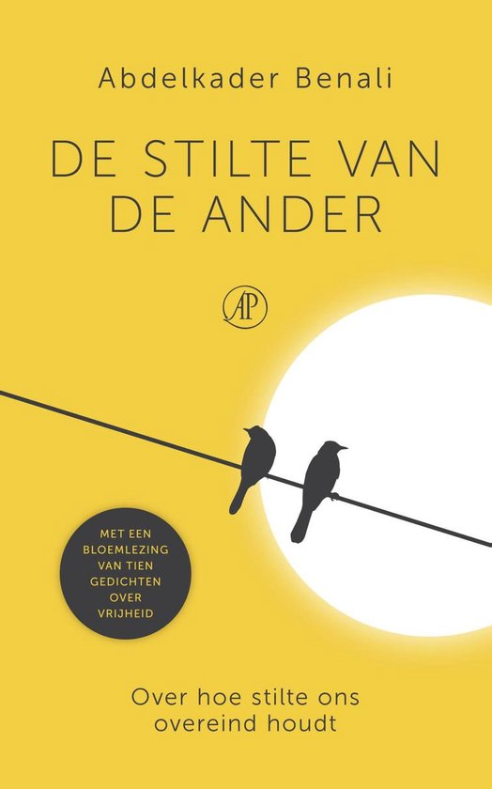
17 Na hem zou de Marokkaan Abdelkader Benali de herdenking van 2021 uitspreken. Door een rel gebeurde dat niet. Benali heeft zich terug getrokken maar zijn rede wel gepubliceerd. Een fraai verhaal over de relativiteit van geschiedenis. Onze oorlog is de oorlog van de Duitsers tegen ons in 40-45, zijn oorlog is de oorlog van zijn grootouders uit Marokko in Spanje voor Franco.
Benali pleit nog harder dan Grunberg voor het toe-passen van normale gedragsregels: we moeten op onze herden-kingen eisen dat er geen discriminatie van allochtonen plaats vindt. Dat is wat we moeten leren van de absurde joden-haat uit de 30er en 40er jaren.
We moeten geen racistisch land willen zijn

WAT WE KUNNEN LEREN VAN JODENHAAT
18 De Nederlandse joden waren aanvankelijk vooral Sefardische joden, een Jiddisch woord voor het Iberisch schiereiland. Ze zijn in de 17e eeuw uit Spanje en Portugal verdreven omdat ze daar hun godsdienst niet mochten uitoefenen en kwamen naar de Nederlanden, vooral Amsterdam. Later kwamen de gevluchte Duitse en Oostenrijkse joden, zij waren askenazisch: vooral georiënteerd op Oost Europa. Beide groepen leverden belangrijke bijdragen aan de Nederlandse cultuur: het waren echte Nederlanders. Een andere godsdienst en andere gewoontes, maar wel degelijk Nederlanders. Als je in een ander land leeft en werkt dan word je een gewone ingezetene, ook al ben je cultureel anders, misschien zelfs wel wat apart.
Zo was het tot Hitlers duizendjarig rijk hier kwam om ze uit te moorden. Joden zijn gewone mensen met een eigen cultuur die zijn uitgemoord vanwege hun anders zijn. Er waren erg veel erg bijzondere mensen bij, net als in Duitsland. Toen Hitler in 1933 de verkiezingen in Duitsland won was een van zijn eerste maatregelen om alle joodse wetenschappers het land uit te zetten. Er waren van de 2 x 33 = 66 nobelprijzen die er in ’33 voor wis- en natuurwetenschappen te verdienen waren geweest toen maar liefst 50 Duitse Nobelprijswinnaars en de meeste van hen, dik 40, waren joods. De joodse cultuur is ‘n intellectuele cultuur, vandaar die wetenschappers. Ze waren niet allemaal van ‘t niveau van Einstein, maar er waren veel ongelooflijke belangrijke mensen. Ze moesten allemaal weg en er moest nodig een Arische wetenschap gevestigd worden. Het verhaal is te walgelijk om te vertellen. Maar, het is gebeurd, daarom moeten we het blijven vertellen, en ik moet blijven vertellen hoe bijzonder de joodse mensen waren waarmee ik heb gewerkt.
19 In onze dagen is er helaas opnieuw vreemdelingenhaat. De mensen die nu naar onze wereld vluchten zijn lang niet altijd welkom in de westerse wereld, wat duidelijk blijkt uit beide overheids rapporten over onterecht onrecht, de toeslagenaffaire en – nog erger – het recente rapport waarin Nederlandse advocaten de casuïstiek beschrijven van onze omgang van onze staat met allochtonen.
Ik heb van de geschiedenis geleerd dat uit een ontmoeting van culturen vaak nieuwe dingen komen en dat je niet bang moet zijn. De Grieken in het Romeinse rijk, de Moren in Spanje en de Joden in Europa hebben voor grote vernieuwingen gezorgd. Waarom zou dat nu niet weer zo zijn? Laten we niet bang zijn en er met elkaar - wit en zwart - wat moois van maken. Angst en vreemdelingenhaat brengen ons niet verder, de ontmoeting van culturen wel. We moeten het samen doen, in plaats van elkaar uit te sluiten. Dat heb ik van de oorlog geleerd. Het is de les die we elkaar op 4 en 5 mei moeten blijven vertellen. Altijd, zo lang we leven. We mogen geen racistisch land zijn. Ik ben trots op de strijd tegen racisme van onze kinderen.

Bram Tenhaeff

